Bilan C4 :
- Le réacteur solaire.

1/ L’origine de l’énergie solaire :

- Le Soleil est le siège de réactions nucléaires de fusion entre noyaux d’hydrogène.
- Lors de cette réaction, la somme des masses des produits est très légèrement inférieure à celle des réactifs. Ce défaut de masse noté « m » est à l’origine de l’énergie E dégagée par le Soleil sous forme de rayonnement.
Elle peut se calculer grâce à la fameuse relation d’Einstein :
E = m⋅c² (avec E en J, m en kg, et c = 3,0.10⁸ m.s⁻¹)

-La puissance rayonnée par le soleil et l’énergie dégagée sont reliées par la relation
E = P.Δt avec E en Joule, P en W et Δt en secondes.

2/ Température de surface du Soleil :
-Le corps noir est un corps idéal qui absorbe toutes les radiations électromagnétiques qu’il reçoit (aucune réflexion n'est possible).
La loi de Planck indique que lorsque ce type de corps émet un rayonnement, celui-ci ne dépend que de la température du corps.
Le spectre du Soleil montre qu'il se comporte en première approximation comme un corps noir.
-Loi de Wien (propre aux corps noirs) : λ_{max}.T = 2,9.10⁻³ m.K.
Cette relation permet de déterminer la température de surface T d’une étoile comme par exemple le Soleil : connaissant grâce à son spectre la longueur d’onde d’émission maximale λ_{max}, on accède à la valeur de T par le calcul.

Réception de l’énergie solaire sur Terre.

1/ Une répartition variable dans le temps :
-En un point donné, le rayonnement solaire reçu par la Terre varie dans le temps : plus grand le jour que la nuit et plus important en été qu’en hiver (dans l’hémisphère nord).
-Pour une même incidence des rayons, la puissance radiative reçue
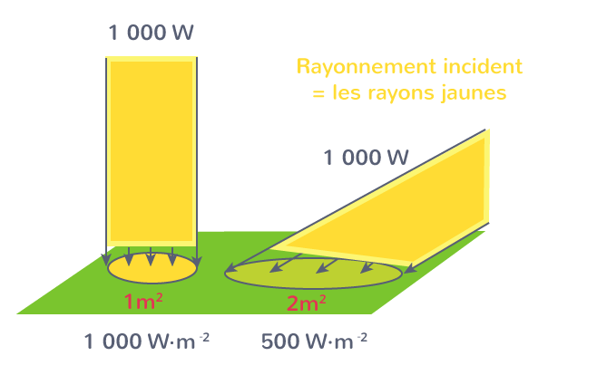
du Soleil est proportionnelle à la surface interceptant ce rayonnement.
La surface S de 1m² reçoit une puissance plus importante que la surface s.

-Pour une incidence différente, la puissance surfacique (ou puissance radiative surfacique) Ps (puissance par unité de surface) est d’autant plus grande que les rayons sont faiblement inclinés :
-Ces variations temporelles en un même lieu sont dues respectivement :
- à la rotation de la Terre sur elle-même, ce qui modifie l’angle d’incidence des rayons solaires au cours de la journée ;
- à l’inclinaison de l’axe de la Terre par rapport au plan de révolution autour du Soleil, ce qui expose les hémisphères à des angles d’incidence variables suivant le moment de l’année. C’est l’origine des saisons.

2/ Une répartition variable dans l’espace :
-Les moyennes annuelles de température au sol sont d’autant plus fortes que l’on se rapproche de l’équateur, et d’autant plus basses que l’on va vers les pôles. Ceci explique en grande partie les climats, zonés de façon latitudinale.
-Cela est dû à la rotondité de la Terre : le rayonnement solaire frappe sa surface de façon oblique d’autant plus que la latitude est élevée, alors que le rayonnement atteignant l’équateur est perpendiculaire à la surface du sol.

Exercices type bac à savoir faire :
- n° 7 p 82 :
Réponse :
Pour une position de la source, la puissance radiative est d’autant plus grande que les rayons arriveront peu inclinés par rapport au panneau solaire 1ère représentation.

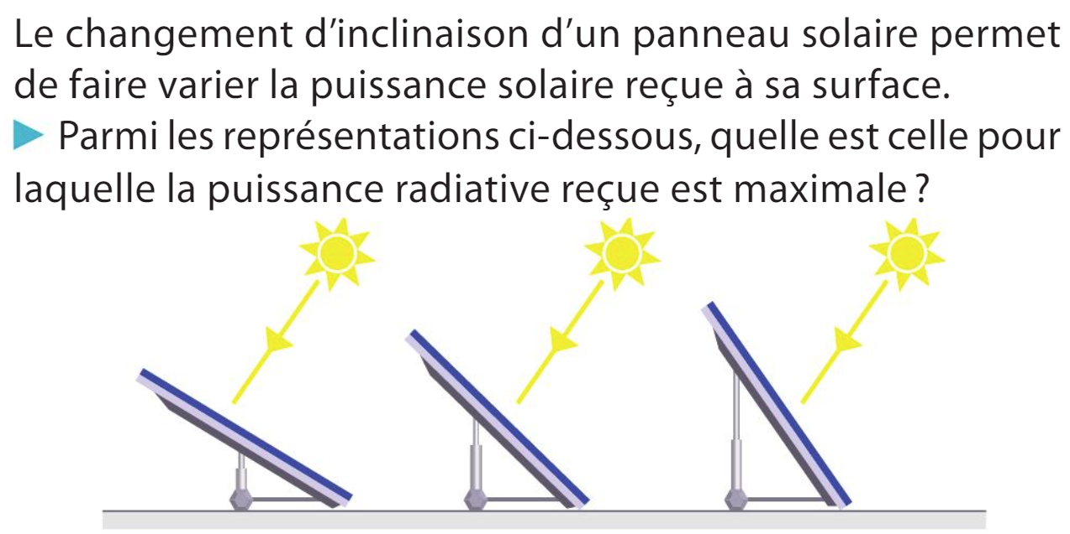

- n° 8 p 82 :
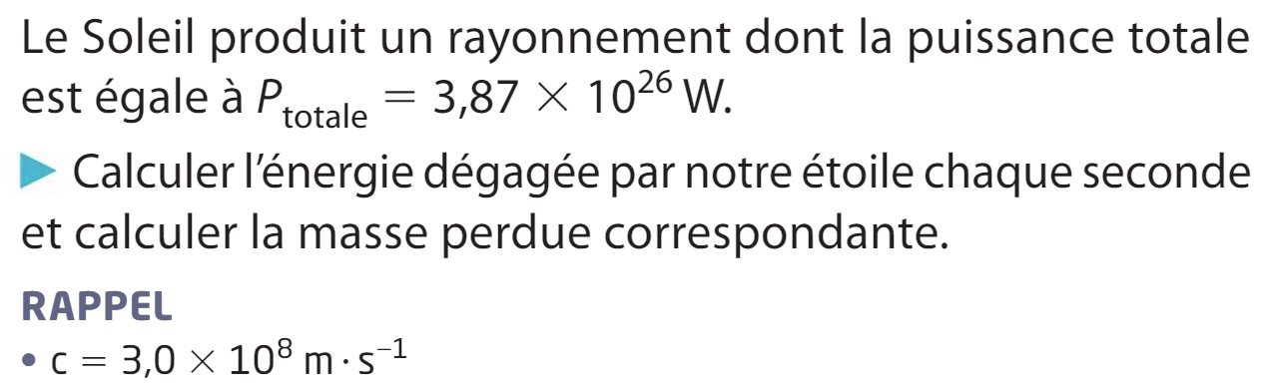
Réponses :
1/ E = P.Δt donc pendant 1s, l’énergie dégagée est égale à 3,87.10²⁶ x 1 = 3,87.10²⁶ J.
2/ D’après la relation masse énergie, l’énergie dégagée par le Soleil correspond à une perte de masse m égale à m = E(perdue) / c² = 4,3.10⁹ kg.

- n° 9 p 83 (corrigé dans le livre).

